Coronavirus, l’impatto (per ora) sul wine & food del mondo e d’Italia
In Cina crolla l’import, big come Diageo stimano perdite di 260 milioni di dollari. In Italia a rischio 4,6 miliardi di euro tra turismo e ristoranti
PECHINO, 27 FEBBRAIO 2020, ORE 13:35

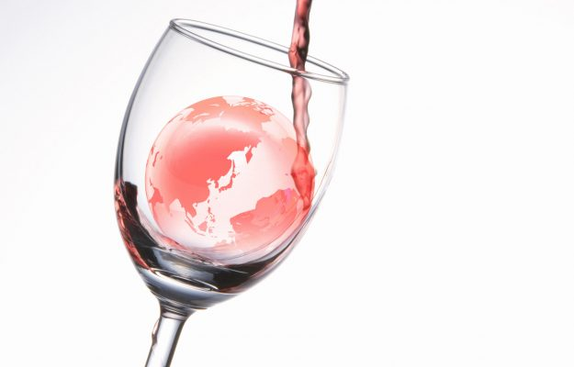
Coronavirus, l’impatto (per ora) sul wine & food del mondo e d’Italia
Che sia frutto di un allarmismo eccessivo o di una situazione di effettiva emergenza, quello che è certo è che la vicenda del Coronavirus sta colpendo economicamente in modo pesante anche l’industria del vino e del food, soprattutto, come ovvio, in Cina ed in Asia, dove tutto è partito, e dove la situazione è più grande e complessa. Solo per dare alcuni numeri, come riporta “Forbes”, il leader del vino di Spagna, Torres, ha stimato un crollo dell’80% delle vendite dei propri vini in Cina nel mese di febbraio, che sarà probabilmente seguito da un altro -50% a Marzo. Diageo, il più grande gruppo del beverage del mondo, ha stimato perdite di profitto sui mercati asiatici, nell’ordine di ben 260 milioni di dollari per il 2020. Mentre Paesi come il Cile, che esporta un terzo del proprio vino, o l’Australia, che si contende con la Francia la palma di primo esportatore verso la Cina, tra gennaio e febbraio hanno visto le esportazioni crollare del 90%. Mentre dalla Francia, e segnatamente dalla regione della Champagne, sale il livello di allarme per l’impatto negativo, con gli ordini che, secondo il Comitè Champagne, riporta “Decanter”, sono sostanzialmente bloccati. E male va anche all’Italia, sebbene la Cina, per il Belpaese enoico, rappresenti ancora un mercato minore in valore. Come ricordato dalla Coldiretti, solo a gennaio, mese di inizio della vicenda Coronavirus a Wuhan, le esportazioni di prodotti made in Italy in Cina sono crollate dell’11,9%, a partire dal vino che, con 140 milioni di euro nel 2019, è stato il prodotto più esportato nel Paese asiatico. A rischio, restando sulla Cina, ci sono tutti i grandi gruppi del lusso: per fare degli esempio, un colosso come Lvmh (con marchi come Moët & Chandon, Krug, Ruinart, Dom Pérignon, Veuve Clicquot o Cheval Blanc), realizza nell’area asiatica il 30% del proprio fatturato.
“L’Italia è un piccolo esportatore verso l’Asia, parliamo di circa il 6% di quote di mercato, quindi il nostro Paese perde meno, ma certamente nel mondo del lusso, a livello globale, ci saranno perdite eccezionali”, ha detto Giovanni Geddes da Filicaja, amministratore delegato di Ornellaia, nei giorni scorsi, a Firenze, nella presentazione di “Ornellaia Vendemmia d’Artista”.
Ma c’è anche l’altro lato della medaglia, restando in Cina: con negozio chiusi e grandi città bloccate, il commercio elettronico sta registrando un vero exploit: Deliveroo ha fatto +60% in gennaio, e crescerebbe ancora in maniera importantissima a febbraio, periodo in cui molte compagnie che vendono alcolici on line avrebbero registrato crescite superiori al 50%.
In ogni caso, nel complesso, la situazione è complicata e alla frenata, ovvia, dei consumi in Asia, ma non solo, dopo che l’Italia è diventato agli occhi del mondo uno dei Paesi più esposti, per i produttori si aggiungono anche complicazioni di tipo burocratico, come raccontato da Sandro Bottega, alla guida di Bottega Spa, tra i brand enoici più conosciuti nel mondo, con i clienti del mondo che chiedono che il “prodotto abbia una certificazione di salubrità e sanificazione. Le misure che mi chiedono sono inappropriate, ingiustificate e insensate” osserva Sandro Bottega, secondo cui in due giorni ha avuto un crollo dell’85% delle spedizioni: “gli autotrasportatori rinviano di settimane i carichi. C’è un panico generale di tutti gli operatori italiani e esteri perchè ho sede in Veneto: stop ad appuntamenti e incontri, non stringono le mani. Ora quest’assurda richiesta. Gli organi competenti devono comunicare al mondo in maniera adeguata la salubrità del Veneto, dell’Italia e non la loro contaminazione”.
Ma c’è grande preoccupazione anche sul versante italiano, e soprattutto per le ripercussioni sul mercato interno. Secondo Confcommercio, il protrarsi dell’emergenza coronavirus oltre aprile-maggio potrebbe tradursi in una riduzione del Pil dello 0,3-0,4% con un pesantissimo impatto nel turismo, che rischia, tra marzo e maggio, 21,7 di presenze in meno con una riduzione di spesa di 2,65 miliardi di euro, e nel settore dei pubblici esercizi, che, secondo stime Fipe, potrebbe rimetterci 2 miliardi di euro, con 20.000 posti di lavoro in ballo. Il tutto in un quadro dove, anche per effetto dei maggiori controlli, i casi di positività al virus crescono in Italia, con i primi segnalati anche in Toscana, Marche, Trentino Alto Adige, oltre a Lombardia, Veneto, Emilia-Romagna, Piemonte, Lazio, Sicilia e Liguria, ma anche nel resto del mondo. Nondimeno, ognuno cerca di reagire. E, rimanendo al settore del wine & food, tra le grandi manifestazioni è arrivata la conferma delle date di Vinitaly (19-22 aprile, a Verona) e Cibus (11-14 maggio, a Parma), mentre sono stati posticipati eventi come Taste a Firenze (ora in calendario dal 5 al 7 giugno) ed Identità Golose a Milano (riprogrammato dal 3 al 5 luglio), mentre il settore della ristorazione cerca la riscossa proprio a partire da Milano, dove 70 imprenditori e oltre 1.000 locali si sono uniti sotto l’Unione dei Brand della Ristorazione Italiana, mettendo in campo iniziative come più stringenti attività igieniche e sanitarie nei ristoranti, per invitare le persone a tornare a frequentare i locali.
Ma, nel caos dell’informazione istituzionale e giornalistica di queste ore, dove l’annuncio di norme draconiane si alterna ad inviti alla calma e alla tranquillità, si naviga a vista come non mai.
Copyright © 2000/2020

